**利用appsmith平台简单写一个商品管理系统**

**一．登录注册管理**

1.本地数据库建立user表：

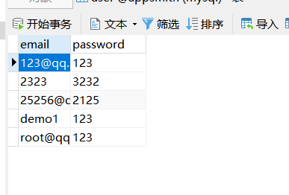

1. 登录页面：

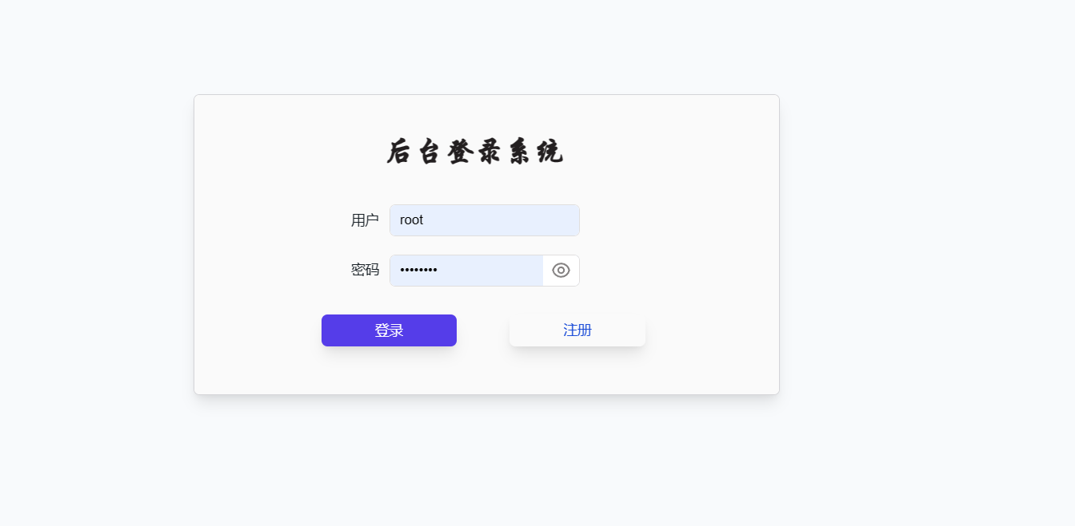

1. 注册页面：

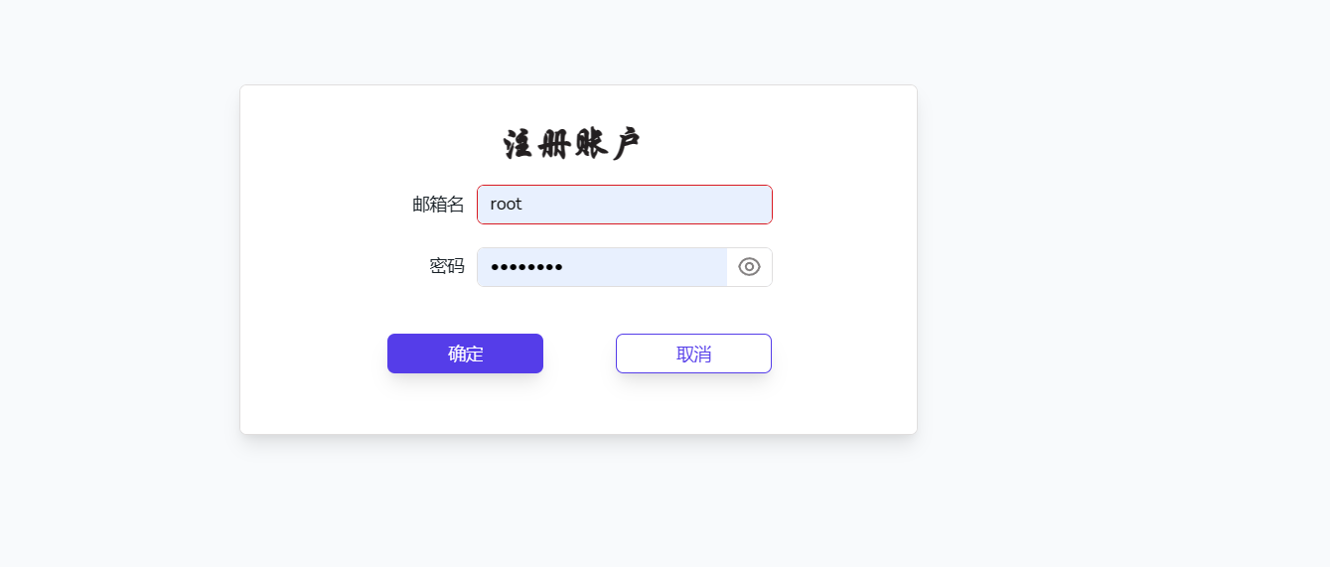

1. 登录成功主页：

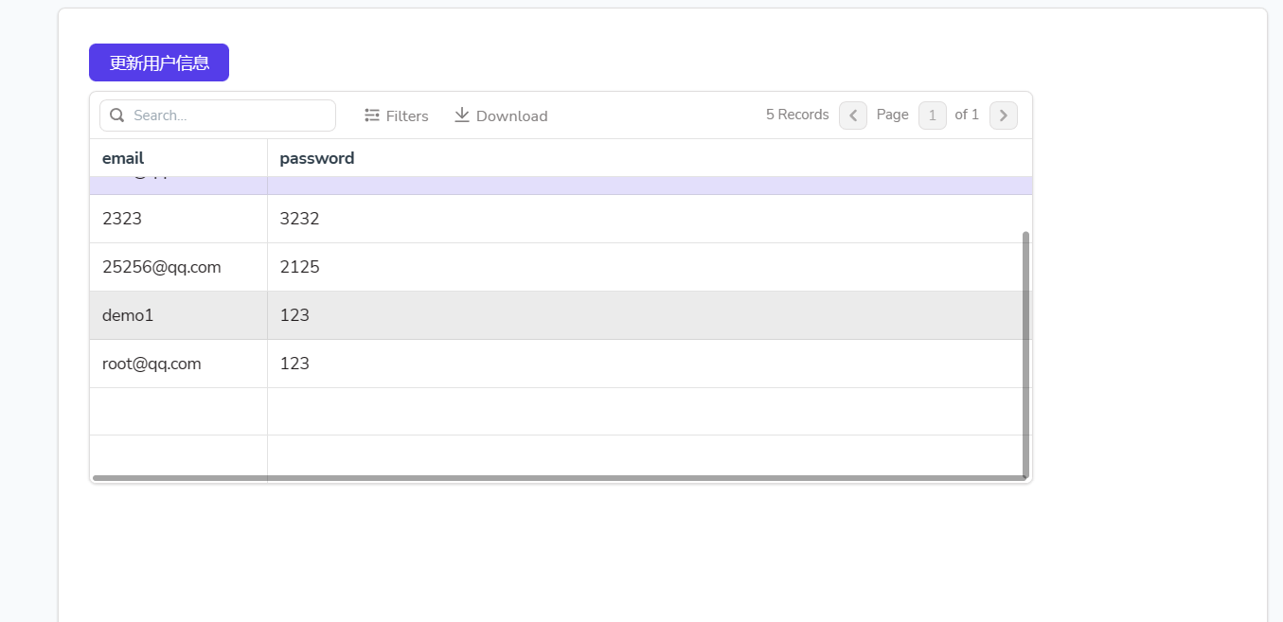

1. 未登录过进入主页：  
   
2. 商品管理
3. 商品录入

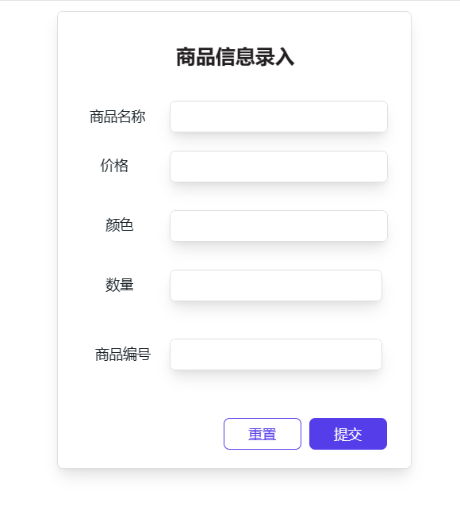

1. 商品删除和编辑

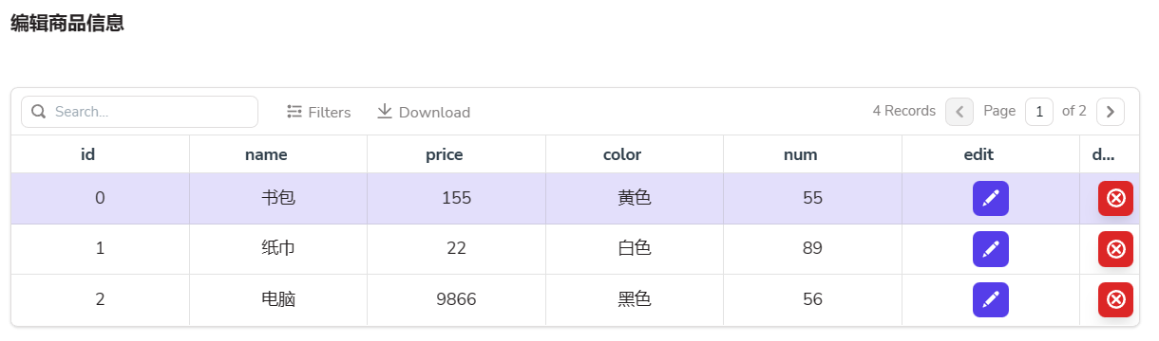

1. 商品可视化查询

